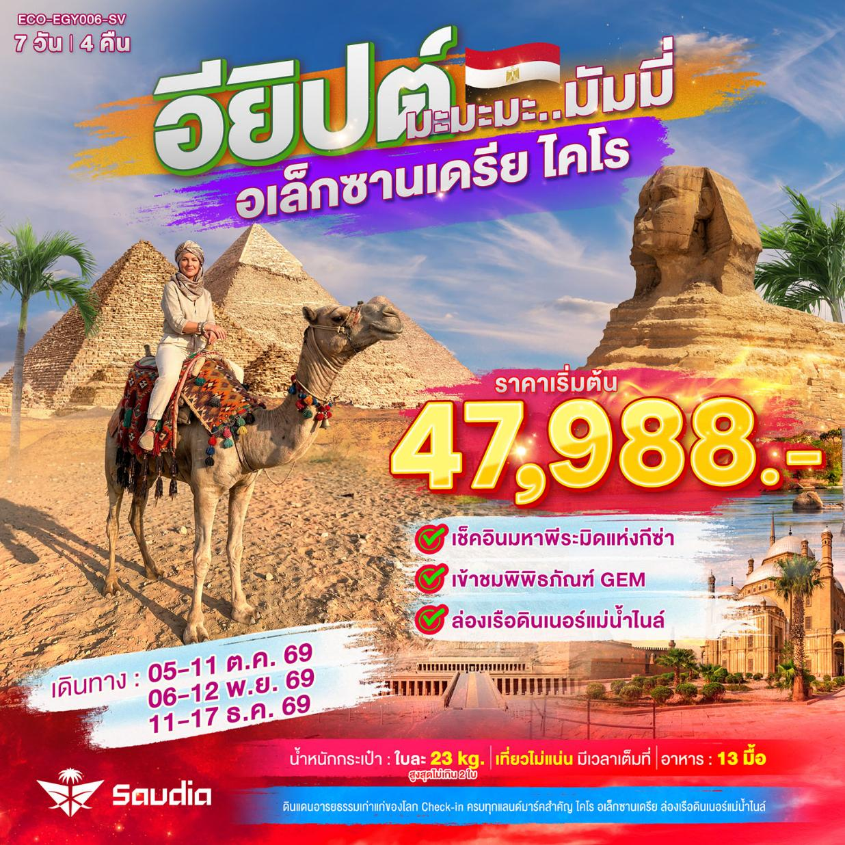

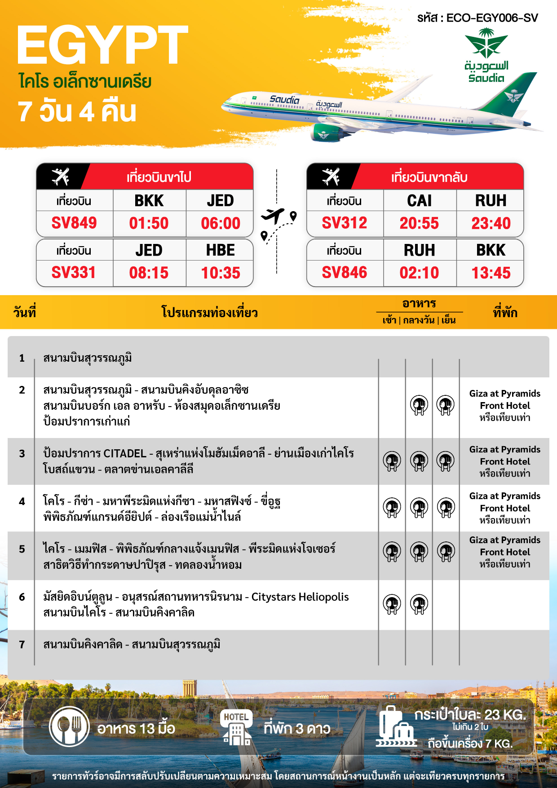

วันเดินทาง | ราคาผู้ใหญ่  พัก 2-3 ท่าน | ราคาเด็ก  อายุต่ำกว่า 18 ปี | พักเดี่ยว  (ชำระเพิ่ม)
05 - 11 ตุลาคม 2569 | 47,988 | 47,988 | 4,500
06 – 12 พฤศจิกายน 2569 | 49,988 | 49,988 | 4,500
11 – 17 ธันวาคม 2569 | 49,988 | 49,988 | 4,500
อัตราค่าบริการสำหรับ เด็กอายุไม่เกิน 2 ปี ณ วันเดินทางกลับ (Infant) ท่านละ 20,000 บาท
ราคา JOINLAND หักค่าตั๋วเครื่องบินออกท่านละ 15,000 บาท (กรุณาสอบถามเจ้าหน้าที่ก่อนทำการจอง)
ราคาทัวร์ยังไม่รวม ค่าทิปคนขับรถ ทิปไกด์ท้องถิ่น ท่านละ 2,500 บาท
**ทิปหัวหน้าทัวร์ ไม่บังคับ ขึ้นอยู่กับความพึงพอใจของท่าน**

วันที่ 1 สนามบินสุวรรณภูมิ

22.00 น. คณะพร้อมกันที่ สนามบินสุวรรณภูมิ ณ เคาน์เตอร์ สายการบินซาอุเดีย แอร์ไลน์ (SV) โดยมีเจ้าหน้าที่อำนวยความสะดวกในการเช็คอิน
วันที่ 2 สนามบินสุวรรณภูมิ - สนามบินคิงอับดุลอาซิซ - สนามบินบอร์ก เอล อาหรับ – ห้องสมุดอเล็กซานเดรีย – ป้อมปราการเก่าแก่ - ไคโร

01.15 น. ออกเดินทางสู่ ประเทศอียิปต์ โดยเที่ยวบินที่ SV849 (มีบริการอาหารบนเครื่อง)
06.15 น. เดินทางถึง สนามบินคิงอับดุลอาซิซ ประเทศซาอุดีอาระเบีย (JED) เพื่อรอต่อเครื่อง
08.15 น. ออกเดินทางสู่เมือง อเล็กซานเดรีย (Alexandria) ประเทศอียิปต์ โดยสายการบิน สายการบินซาอุเดีย แอร์ไลน์ (SV) เที่ยวบินที่ SV331 (บริการอาหารและเครื่องดื่มบนเครื่อง)
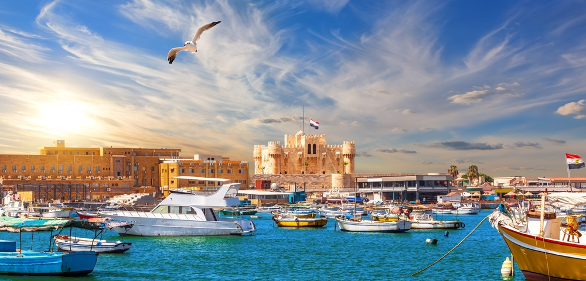
10.35 น. เดินทางถึง สนามบินบอร์ก เอล อาหรับ (HBE) หลังผ่านพิธีตรวจคนเข้าเมืองเป็นที่เรียบร้อย (เวลาท้องถิ่นเดือนตุลาคมถึงเมษายน: เวลาช้ากว่าไทย 5 ชั่วโมง และ เดือนพฤษภาคมถึงกันยายน: เวลาในอียิปต์ช้ากว่าไทย 4 ชั่วโมง กรุณาปรับนาฬิกาของท่านเพื่อสะดวกในการนัดหมาย) หลังผ่านพิธีตรวจคนเข้าเมืองเรียบร้อยแล้วนำท่านเดินทางสู่เมือง อเล็กซานเดรีย (Alexandria) เดินทางประมาณ 1 ชม. เป็นเมืองอันดับสองรองจากกรุงไคโรของอียิปต์ ราว 334 ปีก่อนคริสต์กาล อเล็กซานเดรียเคยเป็นเมืองหลวงของอียิปต์นานเกือบหนึ่งพันปี เมืองอเล็กซานเดรียที่อยู่เหนือสุดอียิปต์ ริมทะเลเมดิเตอร์เรเนียน ใกล้ปากแม่น้ำไนล์ เมืองแห่งนี้เป็นเมืองท่าที่สำคัญ ได้สมญานามว่า"เมืองไข่มุกแห่งเมดิเตอร์เรเนียน"
กลางวัน รับประทาน ณ ร้านอาหารท้องถิ่น เมนู Seafood (1)
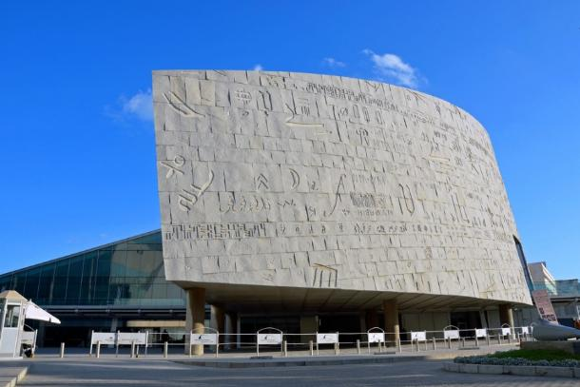
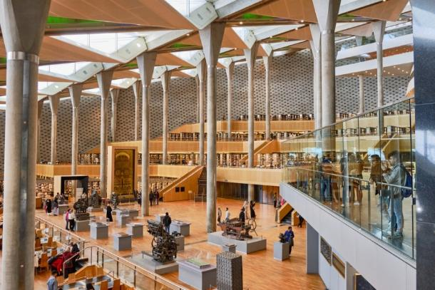
เข้าชม ห้องสมุดอเล็กซานเดรีย (Alexandria Library) หนึ่งในห้องสมุดเก่าแก่ที่เกิดขึ้นในยุคแรกๆของโลก มีหนังสือมากกว่า 8 ล้านเล่ม มีเก้าอี้มากกว่า 20,000 ที่นั่งภายในมีทั้งหนังสือยุคเก่าและยุคใหม่ดกแต่งอย่างสวยงาม

นำท่านถ่ายรูปกับ ป้อมปราการเก่าแก่ (Fort of Qaitbay) หนึ่งในป้อมขนาดใหญ่ริมทะเลเมดิเตอร์เรเนียน สร้างเมื่อ ค.ศ.1479 เพื่อป้องกันการรุกราน ซึ่งในอดีตนั้นเป็นที่ตั้งของประภาคารฟาโรส ถือว่าเป็นหนึ่งในสิ่งมหัศจรรย์ของโลกยุคโบราณ ปัจจุบันเหลือเพียงส่วนฐาน
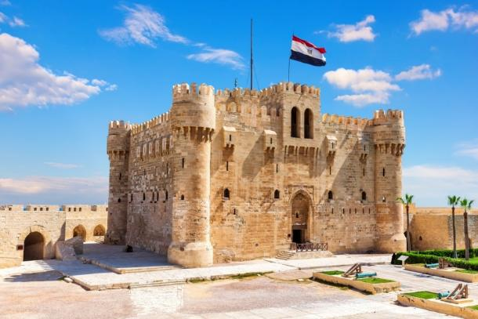
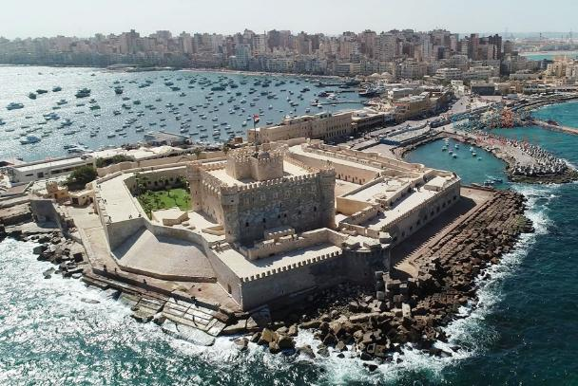

จากนั้น นำท่านเดินทางสู่ กรุงไคโร (Cairo) เดินทางประมาณ 3 ชม. หรือชื่อเรียกในภาษาอาหรับคือ “กอฮิเราะฮ์” หมายความว่าชัยชนะ โดยระหว่างการก่อสร้างเมืองได้มีการมองเห็นดาวอังคาร ซึ่งดาวอังคารเปรียบเสมือนสัญลักษณ์ของการทำลายล้าง หรืออีกนัยหนึ่งคือไคโรเป็นเมืองที่รบชนะทุกกองทัพที่มาโจมตีตั้งแต่กองทัพมองโกล, กองทัพครูเสด หรือแม้แต่กองทัพของออตโตมัน ว่ากันว่าไคโรเป็นดินแดนแห่งอารยธรรมและโบราณคดีอันลี้ลับและน่าพิศวง ทั้งยังมีแม่น้ำไนล์ที่ยาวที่สุดในโลกไหลผ่าน ซึ่งในปัจจุบันไคโรได้กลายเป็นเมืองหลวงของอียิปต์ เป็นศูนย์กลางของศาสนาอิสลาม เมื่อเดินทางถึง นำท่านรับประทานอาหารค่ำ
เย็น รับประทานอาหาร ณ ร้านอาหารท้องถิ่น (2)
พักคืนที่ 1 Giza at Pyramids Front Hotel หรือระดับเทียบเท่า

วันที่ 3 ป้อมปราการ CITADEL – สุเหร่าแห่งโมฮัมเม็ดอาลี - ย่านเมืองเก่าไคโร – โบสถ์แขวน - ตลาตข่านเอลคาลีลี

เช้า รับประทานอาหาร ณ ห้องอาหารโรงแรม (3)
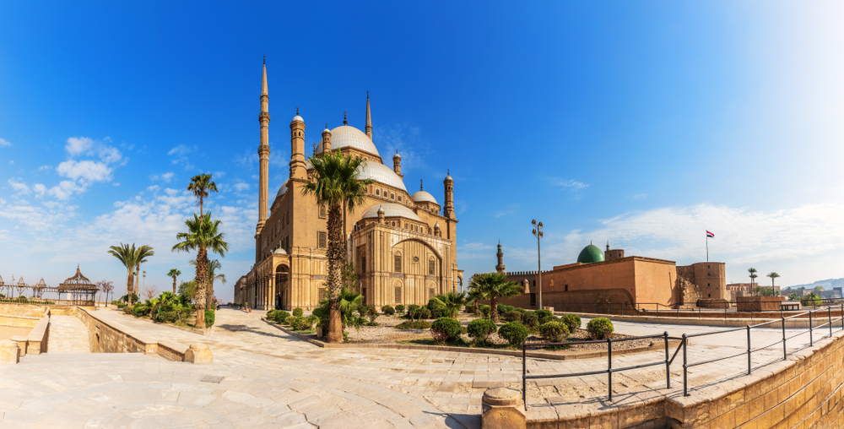
นำท่านเที่ยวชม ป้อมปราการ CITADEL ซึ่งถูกสร้างขึ้นโดยผู้นำชาลาดินในปี ค.ศ.1176 และเสร็จในปี ค.ศ.1182 เพื่อใช้ในการต่อสู้ในสงครามครูเสต ซึ่งภายในสามารถชมที่พักและที่ตั้งของรัฐบาลในสมัยนั้นได้ เข้าชม สุเหร่าแห่งโมฮัมเม็ดอาลี (MOHAMMED ALI MOSQUE) ซึ่งเริ่มสร้างในปี ค.ศ. 1830 และเสร็จในปี ค.ศ.1857 ออกแบบโดยสถาปนิกชาวกรีกตามแบบอย่างออตโตมันหรือตุรเคียในปัจจุบัน ภายในมีนาฬิกาบนลานในสุเหร่าซึ่งเป็นของขวัญในการแลกเปลี่ยนกับอนุสาวรีย์ปลายแหลมโอบิลิสก์ของรามเสสที่ 2 เพื่อเป็นการสร้างสัมพันธไมตรีอันดีระหว่างอียิปต์และฝรั่งเศส
กลางวัน รับประทานอาหาร ณ ร้านอาหารท้องถิ่น (4)
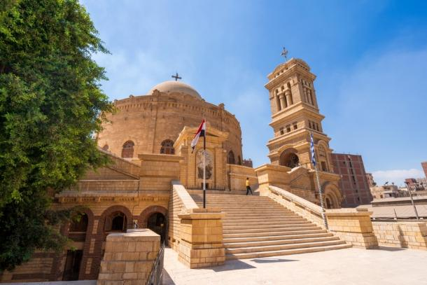
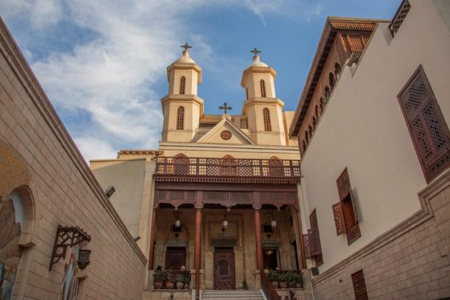
นำท่านเที่ยวชม ย่านเมืองเก่าไคโร (Coptic Cairo) มีเอกลักษณ์เป็นพิเศษเพราะภายในย่านนี้จะได้เห็นถึงการเข้ามามีอิทธิพลของศานาคริสต์ในอียิปต์ สถานที่ท่องเที่ยวสำคัญของย่านนี้คือ โบสถ์เซนต์เซอร์เจียส (Church of Saint Sergius) โบสถ์คริสต์ในแดนมุสลิมและเป็นโบสถ์ที่เก่าแก่ที่สุดในกำแพงเสาหิน ตั้งแต่ศตวรรษที่ 3-4 กล่าวกันว่ายังเป็นที่หลบภัย ของครอบครัวพระเยซูคริสต์จากเยรูซาเล็ม ไดเเดินทางหลบหนีมาซ่อนภัย ในประเทศอียิปต์เป็นเวลา 4 ปี และนำท่านเข้าชม โบสถ์แขวน (Hanging Church) หรือโบสถ์เซนต์เวอร์จินแมรี เป็นโบสถ์คอปติกเก่าแก่ในกรุงไกโรที่สร้างอยู่เหนือประตูทางเข้าป้อมปราการโรมัน บันไดทางขึ้นที่สูงชันทำให้ดูเหมือนโบสถ์ลอยอยู่กลางอากาศ ภายในโดดเด่นด้วยเพดานไม้รูปเรือโนอาห์และงานแกะสลักเปลือกหอยมุกอันประณีต
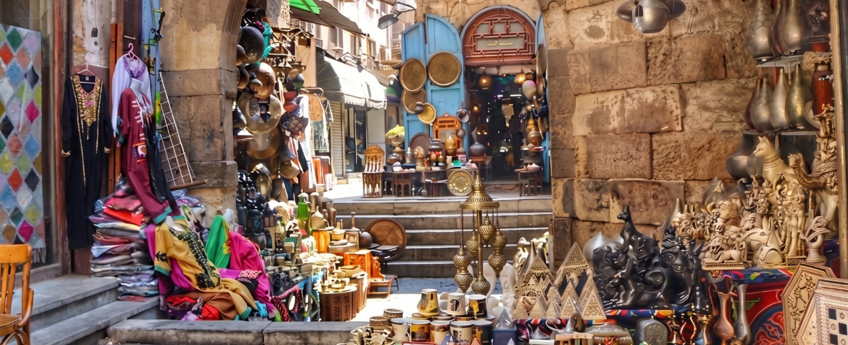
จากนั้นนำท่านเดินเล่นเที่ยวชม ตลาตข่านเอลคาลีลี (Khan El Khalil) ตลาดสำคัญทางการค้าขายของพื้นเมืองและแหล่งสินค้าที่ระลึกที่ใหญ่ที่สุดในกรุงไคโร ท่านสามารถเลือกซื้อของพื้นเมืองสวยๆ มากมาย ไม่ว่าจะเป็นขวดน้ำหอมที่ทำด้วยมือ สินค้าต่างๆ เครื่องทองรูปพรรณและเพชรพลอยลวดลายแบบอาหรับ พรม และของที่ระลึกแบบพื้นเมือง
เย็น รับประทานอาหาร ณ ร้านอาหารท้องถิ่น (5)
พักคืนที่ 2 Giza at Pyramids Front Hotel หรือระดับเทียบเท่า
วันที่ 4 โคโร – กีซ่า - มหาพีระมิดแห่งกีซา – มหาสฟิงซ์ – ขี่อูฐ - พิพิธภัณฑ์แกรนด์อียิปต์ – ล่องเรือแม่น้ำไนล์

เช้า รับประทานอาหาร ณ ห้องอาหารโรงแรม (6)
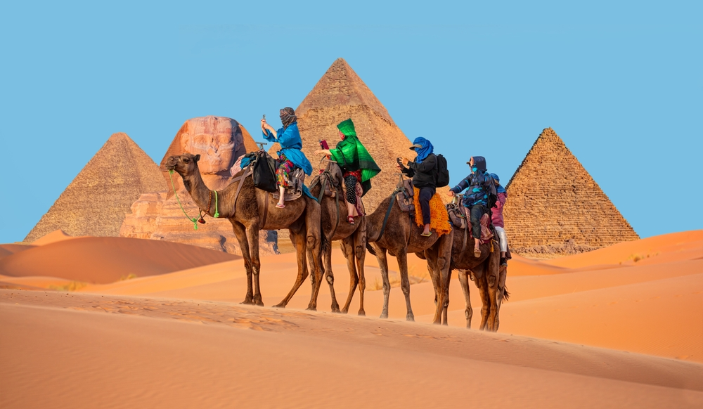
เดินทางสู่เมือง กีซ่า (Giza) เดินทางประมาณ 40 นาที เพื่อเยือน มหาพีระมิดแห่งกีซา (The Great Pyramid of Giza) ที่ได้รับการยกย่องว่าเป็น 1 ใน 7 สิ่งมหัศจรรย์ของโลก ครอบคลุม พื้นที่ 2,000 ตร.ม. บนที่ราบสูง เป็นที่ตั้งของมหาพีระมิด 3 องค์ ซึ่งองค์ฟาโรห์แห่งอียิปต์โบราณสร้างขึ้นเพื่อใช้เป็นที่ฝังศพของพระองค์เอง นับเป็นสิ่งก่อสร้างที่ยิ่งใหญ่และเก่าแก่ที่สุดของโลก ใช้เวลาก่อสร้าง 30 ปี สร้างจากแท่งหินขนาดใหญ่มาก แต่ละก้อนมีน้ำหนักกว่า 2 ตัน พีระมิดแห่งนี้ประกอบไปด้วย พีระมิดคูฟู (Khufu), พีระมิดเคเฟรน (Chefren), พีระมิดมิเซรินุส (Mycerinus) และยังมี มหาสฟิงซ์ ที่เป็นรูปแกะสลักจากหินก้อนเดียวที่ใหญ่ที่สุดอีกแห่งหนึ่งของโลก อิสระให้ท่านได้ทำกิจกรรม ขี่อูฐ หรือ ถ่ายรูปกับอูฐ กลางทะเลทรายชมทิวทัศน์รอบๆระยะทางสั้นๆ (ยังไม่รวมค่ากิจกรรม 15$/ท่าน)

กลางวัน รับประทานอาหาร ณ ร้านอาหารท้องถิ่น (7)
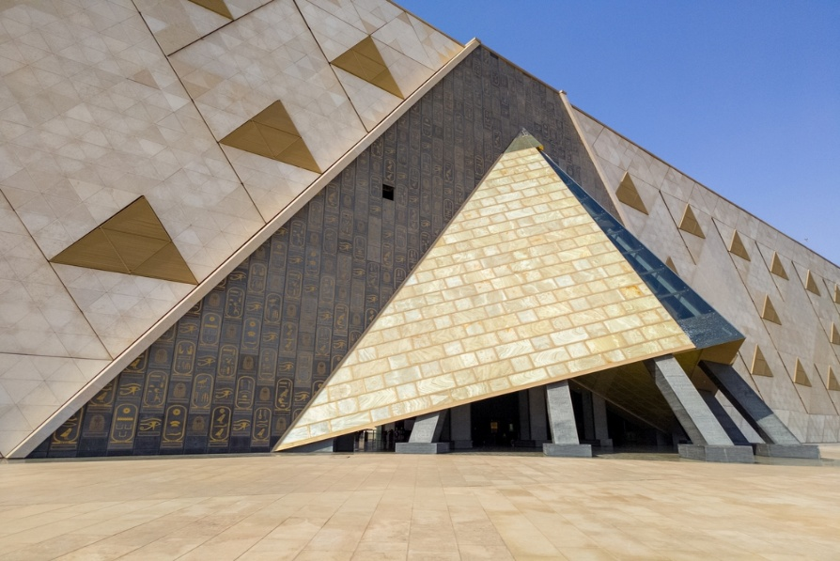
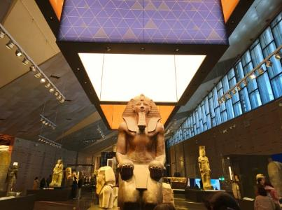
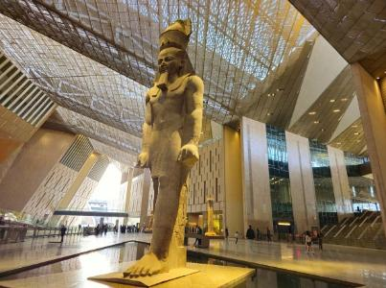
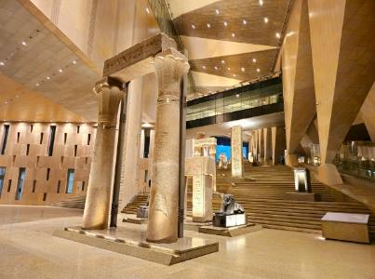
นำท่านเข้าชม พิพิธภัณฑ์แกรนด์อียิปต์ (Grand Egyptian Museum GEM) คือพิพิธภัณฑ์โบราณคดีในเมืองกีซา ประเทศอียิปต์ โดยเป็นพิพิธภัณฑ์โบราณคดีที่ใหญ่ที่สุดในโลก ตั้งอยู่บนพื้นที่ประมาณ 480,000 ตร.ม. ห่างจากมหาพีระมิดแห่งกีซาราว 2 กิโลเมตร สำหรับจัดแสดงโบราณวัตถุของอารยธรรมอียิปต์โบราณ ซึ่งรวมถึงสิ่งของที่ขุดค้นได้จากหลุมพระศพของฟาโรห์ตุตันคาเมนทั้งชุด

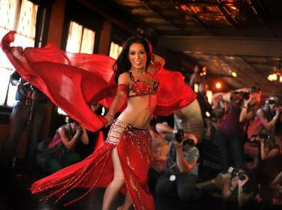
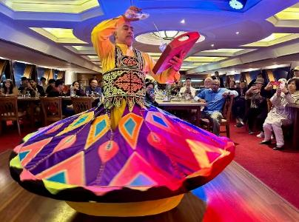
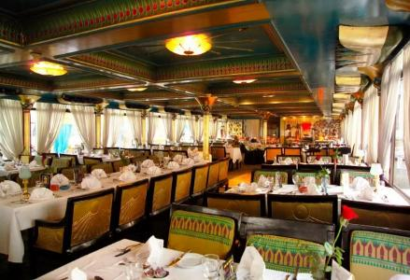
จากนั้น นำท่านทำกิจกรรม ล่องเรือแม่น้ำไนล์ (Nile Dinner Cruise) ภัตตาคารลอยน้ำขนาดกลาง ที่ให้คุณดื่มด่ำอาหารมื้อค่ำแบบบุฟเฟต์ท่ามกลางวิวแสงสว่างยามค่ำคืนของแม่น้ำไนล์ พร้อมตื่นตาตื่นใจกับการแสดงวัฒนธรรมอียิปต์สุดคลาสสิกอย่าง ระบำหน้าท้อง (Belly Dance) และระบำหมุนตัว ทานูร่า (Tanoura)

เย็น รับประทานอาหาร ณ บนเรือ (8)
พักคืนที่ 3 Giza at Pyramids Front Hotel หรือระดับเทียบเท่า

วันที่ 5 ไคโร – เมมฟิส - พิพิธภัณฑ์กลางแจ้งเมนฟิส – พีระมิดแห่งโจเซอร์ – สาธิตวิธีทำกระดาษปาปิรุส – ทดลองน้ำหอม
เช้า รับประทานอาหาร ณ ห้องอาหารโรงแรม (9)
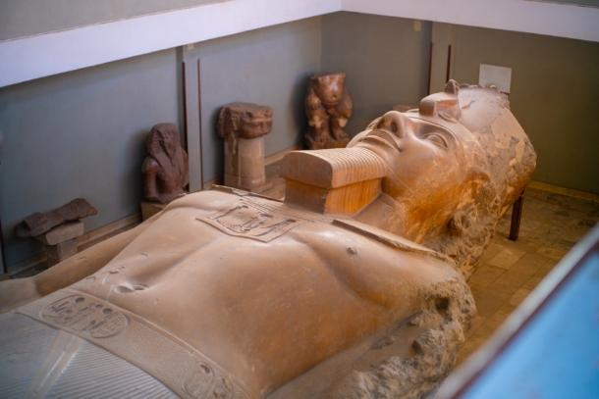
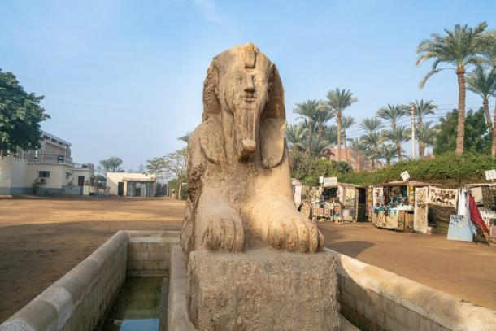
นำท่านเดินทางสู่เมือง เมมฟิส (MEMPHIS) เมืองหลวงเก่าแก่แห่งแรกในยุคอียิปต์โบราณกว่า 5,000 ปี เป็นเมืองที่ได้รับการบันทึกในประวัติศาสตร์ว่ามีความสำคัญ ในการรวมอียิปต์บนและอียิปต์ล่างให้เป็นหนึ่งเดียวกันโดยกษัตริย์เมนา ปฐมกษัตริย์แห่งราชวงศ์ที่ 1 เมื่อเดินทางถึงนำท่านเข้าชม พิพิธภัณฑ์กลางแจ้งเมนฟิส (The Open Air Museum of Memphis) ที่นี่ท่านจะได้ชมรูปแกะสลักขนาดยักษ์ด้วยหินอลาบาสเตอร์ของฟาโรห์รามเสสที่ 2 อีกด้วย

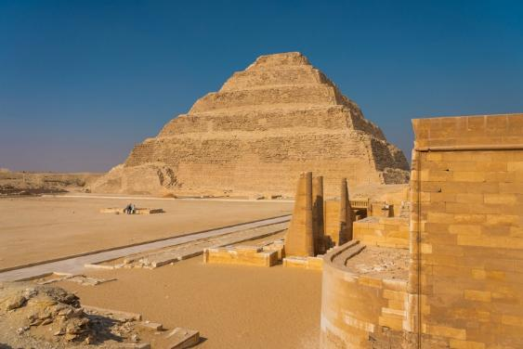
นำท่านชม พีระมิดแห่งโจเซอร์ (Pyramid of Djoser) หรือ พีระมิดขั้นบันได คือพีระมิดแห่งแรกของอียิปต์ ออกแบบโดยสถาปนิก อิมโฮเทป โดยใช้การวางหินซ้อนทับกันเป็นชั้นๆ หรือ "มัสตาบา" 6 ชั้นจนมีรูปทรงคล้ายบันได เพื่อเป็นทางเสด็จขึ้นสู่สรวงสวรรค์ของฟาโรห์

กลางวัน รับประทานอาหาร ณ ร้านอาหารท้องถิ่น (10)
นำท่านชมการ สาธิตวิธีทำกระดาษปาปิรุส (Papyrus Factory) กระดาษชนิดแรกของโลกซึ่งทำจากต้นกก (Kok) ใช้บันทึกข้อความสรรเสริญเทพเจ้าและเหตุการณ์ในสมัยโบราณ และ ทดลองน้ำหอม (Perfume Tasting) ทดลองดมน้ำหอมสไตล์อียิปต์ โดยเฉพาะน้ำหอม oil-based หรือหัวน้ำหอมเข้มข้นที่ไม่มีแอลกอฮอล์ ซึ่งเป็นเอกลักษณ์ของตะวันออกกลาง
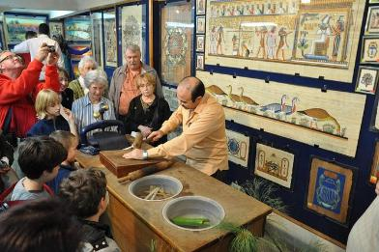
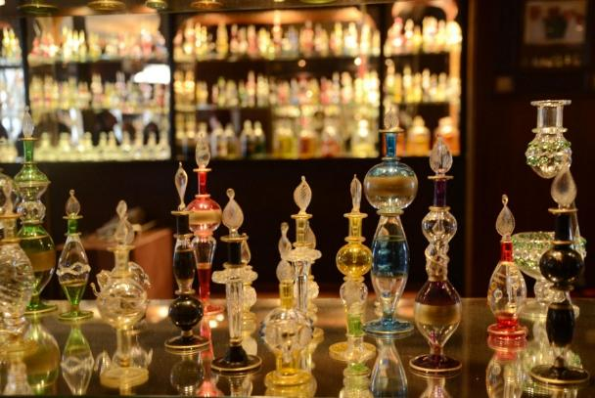

เย็น รับประทานอาหาร ณ ร้านอาหารจีน (11)
พักคืนที่ 4 Giza at Pyramids Front Hotel หรือระดับเทียบเท่า
วันที่ 6 มัสยิดอิบน์ตูลูน – อนุสรณ์สถานทหารนิรนาม - Citystars Heliopolis – สนามบินไคโร – สนามบินคิงคาลิด
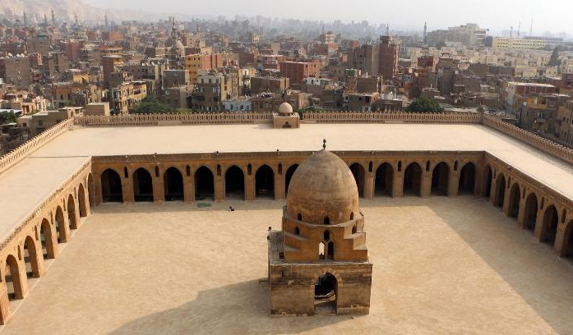
เช้า รับประทานอาหาร ณ ห้องอาหารโรงแรม (12)
นำท่านเข้าชม มัสยิดอิบน์ตูลูน (Mosque of Ibn Tulun) มัสยิดที่เก่าแก่และสำคัญที่สุดของกรุงไคโร สร้าง ขึ้นระหว่างปี ค.ศ. 876–879 โดย Ahmad Ibn Tulun ผู้ปกครองอียิปต์ในยุค Abbasid และถือเป็นมัสยิดที่ ยังคงสภาพดั้งเดิมสมบูรณ์ที่สุดแห่งหนึ่งในอียิปต์

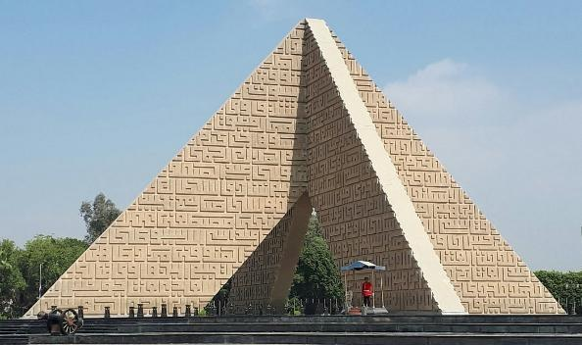
จากนั้นถ่ายภาพกับ อนุสรณ์สถานทหารนิรนาม (Monument to the Unknown Soldier) สร้างขึ้นเพื่อรำลึกถึงทหารอียิปต์ที่เสียชีวิตใน สงคราม โดยเฉพาะสงครามยมคิปปูร์ หรือ October War ปี 1973 ร ะหว่างอี ยิ ปต์และ อิสราเอล

กลางวัน รับประทานอาหาร ณ ร้านอาหารไทย (13)
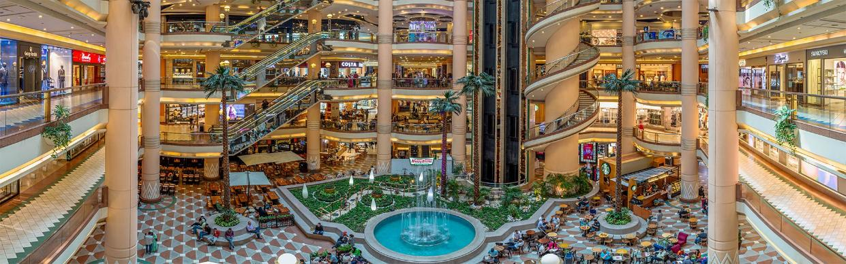
นำท่านอิสระช้อปปิ้ง ณ Citystars Heliopolis คือหนึ่งในศูนย์การค้าและบันเทิงที่ใหญ่และครบวงจรที่สุดในกรุงไคโร โดดเด่นด้วยการออกแบบที่ผสมผสานสไตล์อียิปต์โบราณเข้ากับความทันสมัย ภายในรวบรวมแบรนด์เนมระดับโลก ร้านอาหาร โรงภาพยนตร์ และสวนสนุกในร่มไว้อย่างครบถ้วน

เย็น อิสระอาหารเย็นตามอัธยาศัย
ได้เวลาอันสมควรนำท่านเดินทางสู่ สนามบินไคโร ประเทศอียิปต์ (CAI) เพื่อเดินทางกลับสู่ ประเทศไทย
20.55 น. ออกเดินทางสู่ ประเทศไทย โดยเที่ยวบินที่ SV312 (มีบริการอาหารบนเครื่อง)
23.40 น. เดินทางถึง สนามบินคิงคาลิด (RUH) ประเทศซาอุดีอาระเบีย (RUH) เพื่อรอต่อเครื่อง

วันที่ 7 สนามบินคิงคาลิด - สนามบินสุวรรณภูมิ

02.10 น. ออกเดินทางสู่เมือง กรุงเทพฯ โดยสายการบิน สายการบินซาอุเดีย แอร์ไลน์ (SV) เที่ยวบินที่ SV846 (มีบริการอาหารบนเครื่อง)
13.40 น. เดินทางถึง สนามบินสุวรรณภูมิ โดยสวัสดิภาพ พร้อมความประทับใจมิรู้ลืม
****************************

